ОКОНЧАТЕЛЕН ДОКЛАД

от

разследване на железопътна злополука, възникнала в Локомотивно депо Пловдив по време на функционални проби на локомотив № 91520043309-1 на 24.03.2022 г.

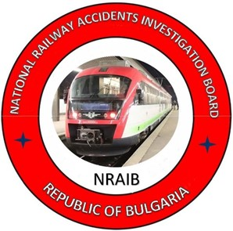

2022

ЦЕЛ НА РАЗСЛЕДВАНЕТО И СТЕПЕН НА ОТГОВОРНОСТ
Разследване на тежки произшествия, произшествия и инциденти се осъществява от независим разследващ орган ,,Национален борд за разследване на произшествия във въздушния, водния и железопътния транспорт“ (НБРПВВЖТ) към Министерски съвет (МС) на Република България и има за цел да установи обстоятелствата и причините, довели до тяхното реализиране, с оглед подобряване на безопасността и предотвратяването на други.
Разследването извършено от НБРПВВЖТ е независимо от всякакво съдебно следствие и не включва определянето на вина или отговорност.
Разследването се извършва в съответствие с изискванията на ДИРЕКТИВА (ЕС) 2016/798 на Европейския парламент и на Съвета от 11 май 2016 година относно безопасността на железопътния транспорт, Закона за железопътния транспорт (ЗЖТ), Наредба № 59 от 5.12.2006 г. за управление на безопасността в железопътния транспорт, Наредба № Н-32 от 19.09.2007 г. за съгласуването на действията и обмяната на информация при разследване на железопътни произшествия и инциденти между Министерството на транспорта и Министерството на вътрешните работи и Споразумение за взаимодействие при разследване на произшествия и инциденти във въздушния, водния и железопътния транспорт между Прокуратурата на Република България, Министерството на вътрешните работи и Министерството на транспорта, информационните технологии и съобщенията, в сила от 17.04.2018 г.
Докладите от разследваните произшествия и инциденти следват изискванията на РЕГЛАМЕНТ (ЕС) 2020/572 на Комисията от 24 април 2020 година относно структурата, която трябва да се следва при изготвяне на окончателни доклади.

СЪДЪРЖАНИЕ

№ | Наименование на раздела | Стр.
1. | Резюме | 5
2. | Разследване | 7
3. | Описание на събитието | 10
4. | Анализ на събитието | 17
5. | Заключения | 32
6. | Препоръки за безопасност | 34

АБРЕВИАТУРИ, ИЗПОЛЗВАНИ В ДОКЛАДА

БДЖ ПП ЕООД – ,,БДЖ-Пътнически превози“ ЕООД – държавен железопътен превозвач за извършване превози на пътници
БДЖ ТП ЕООД – ,,БДЖ-Товарни превози“ ЕООД – държавен железопътен превозвач за извършване превози на товари
ДП НКЖИ – Държавно предприятие „Национална компания железопътна инфраструктура“ (управител на железопътната инфраструктура)
ЗЖТ – Закон за железопътния транспорт
ЗБУТ – Закон за безопасни условия на труд
ИАЖА – Изпълнителна агенция „Железопътна администрация“
ИКРП – Инспектор качество на ремонтите приемчик
КМ – Контактна мрежа
ЛОП – Лице, отговорно за поддръжката
РУ МВР – Районно управление на Министерство на вътрешните работи
МТБ – Многопрофилна транспортна болница
НБРПВВЖТ – Национален борд за разследване на произшествия във въздушния, водния и железопътния транспорт (независим специализиран държавен орган за разследване)
НОИ – Национален осигурителен институт
ГИТ – Главна инспекция по труда
ОГ – Оперативна група
ОП – Окръжна прокуратура – Пловдив
ОСлО – Окръжен следствен отдел – Пловдив
ПЖПС – Подвижен железопътен състав
РН – Ремонт по необходимост
СМП – Спешна медицинска помощ
СУБ – Система за управление на безопасността
СТМ – Служба по трудова медицина
ТПС – Тягов подвижен състав
НРВ – Национален регистър на возилата
ПЛС – Предписание на локомотивно стопанство

- Резюме
  - Кратко описание на събитието.
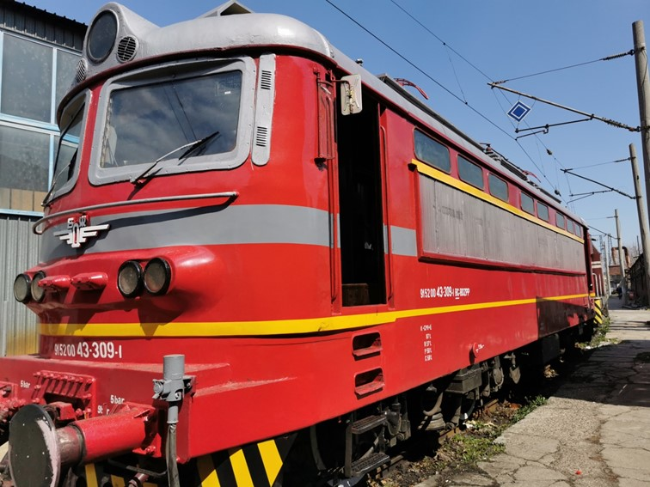
На 18.03.2022 г. локомотив № 91520043309-1, регистриран в НРВ, собственост на железопътното предприятие БДЖ ПП ЕООД, сертифицирано ЛОП, постъпва за РН в Локомотивно депо Пловдив. Локомотивното депо е в структурата на железопътното предприятие за пътнически превози БДЖ ПП ЕООД. В периода 21.03.÷24.03.2022 г. на локомотива се извършва ремонт на констатираните повреди. В периода на престоя за ремонт, поради възникнала оперативна експлоатационна необходимост, от локомотива е демонтиран контакторът за влаково отопление и е монтиран на друг локомотив в експлоатация. След извършения ремонт в ремонтния цех локомотивът е предаден за експлоатация като около 15:20 часа на 24.03.2022 г. с дизелов маневрен локомотив е изваден от ремонтния цех и е позициониран на 5-ти коловоз в депото под контактна мрежа, където се извършват функционални проби преди пускането в експлоатация (фиг. 1.1).
Фиг. 1.1.
В хода на извършваните проби от правоспособни експерти, те констатират, че влаковото отопление на локомотива не работи. Началникът на цеха разпорежда на Организатор производство и ремонт на ПЖПС, майстор, да отстрани установената неизправност в локомотива. Майсторът слиза, взема необходимия инструмент и се връща отново на локомотива, за да я отстрани. По време на отстраняване на констатираните неизправности са допуснати нарушения на нормативните и вътрешноведомствени актове (наредби и инструкции), регламентиращи безопасни условия на труд при работа с електрически уредби в локомотиви.
Вследствие неспазване на нормативни актове и некоординираност в действията между експертите, извършващи функционалните проби и служителя, свързващ оперативните вериги за влаковото отопление на локомотива, е вдигнат токоснемателят без предизвестяване за това, от което е последвал токов удар с фатален изход (смъртна злополука).
  - Място и време на настъпване на събитието.
На пети проходен коловоз в Локомотивно депо Пловдив, коловозът е електрифициран, около 15:45 часа на 24.03.2022 г. за извършване проби на локомотива (фиг. 3.2).
  - Фактори, определящи събитието.
Обуславящ фактор за настъпване на събитието е неспазване изискванията на нормативната уредба за безопасност при работа с електрически уредби през време на допълнително извършваните ремонтни дейности в локомотива.
Допринасящ фактор за настъпване на събитието е липсата на съгласуваност между експертите, извършващи функционалните проби с майстора, извършващ ремонта в локомотива.
  - Непосредствени причини и последствия от събитието.
Непосредствена причина за настъпване на смъртната злополука е поразяване на служителя (по време на отстраняване неизправността в машинното отделение на локомотива) от токов удар с променлив ток с напрежение 1500 V, 50 Hz, протекъл по силовата верига на влаковото отопление вследствие на некоординирани действия на участващите експерти в пробите на локомотива (вдигане токоснемателя на локомотива и включване на напрежение 25 kV, без оповестяване).
  - Препоръки за безопасност и адресати, към които са насочени.
С цел предотвратяване на други произшествия от подобен характер, които биха довели до други тежки последици, Комисията за разследване предлага на Националния орган по безопасността ИА ,,Железопътна администрация“ препоръки за безопасност, с относимост към ,,БДЖ-Пътнически превози“ ЕООД и ,,БДЖ-Товарни превози“ ЕООД:
- С препоръка 1 се предлага БДЖ ПП ЕООД и БДЖ ТП ЕООД да проведат извънреден инструктаж на персонала в ремонта и експлоатацията на ПЖПС и на беседа да бъде запознат с Окончателния доклад на НБРПВВЖТ за възникналото произшествие.
- С препоръка 2 се предлага БДЖ ПП ЕООД и БДЖ ТП ЕООД да проведат опреснително обучение на персонала в ремонта и експлоатацията на ПЖПС за мерките за безопасност по Наредба № 7 и Наредба № 13.
- С препоръка 3 се предлага БДЖ ПП ЕООД и БДЖ ТП ЕООД да направят изменения и допълнения на нормативните документи, регламентиращи видовете ремонти на ТПС (Правилник за организация на ремонтните дейности в локомотивните депа, Инструкция за безопасна работа при обслужване на електрически локомотиви и мотрисни влакове в локомотивните депа, Правилник за деповски ремонт и поддържане на електрически локомотиви на БДЖ и Образци, с които се приема и предава ТПС за ремонт по необходимост).
- С препоръка 4 се предлага на БДЖ ПП ЕООД и БДЖ ТП ЕООД да променят работните инструкции и ПЛС, с които да се гарантира завишаване контрола от длъжностните лица при извършване и приемане на ремонтните дейности, проверка на защитните блокировки на локомотивите, осигуряващи проследимост и поименна отговорност.
- С препоръка 5 се предлага на БДЖ ПП ЕООД и БДЖ ТП ЕООД да създадат ред и организация след излизане от ремонт и по време на експлоатация, при приемане на локомотива, локомотивните бригади да проверяват и вписват в бордовия дневник състоянието на всички защитни блокировки на локомотивите.

- Разследване
  - Решение за започване на разследването.
Решението за започване на разследването е взето от члена на Управителния съвет на НБРПВВЖТ в Република България, ръководител направление за разследване на железопътни произшествия и инциденти, предвид тежестта на произшествието и неговото въздействие върху безопасността в железопътния транспорт. Разследването е ориентирано към анализа и организацията на човешкия фактор и нормативните актове, регламентиращи безопасни условия на труд, което цели предотвратяването на други произшествия (злополуки) от подобен характер.
  - Мотиви за решението за започване на разследването.
На основание чл. 20, параграф 1 на Директива (ЕС) 2016/798, чл. 115к, ал. 1, т. 1 от ЗЖТ и чл. 76, ал. 1, т. 1 от Наредба № 59 от 5.12.2006 г. членът на Управителния съвет на НБРПВВЖТ взема решение за започване на разследване.
  - Обхват и ограничения на разследването.
В обхвата са определени параметрите на разследването, разгледани са и анализирани човешкият фактор (практиките на служителите, извършващи приемането на локомотиви от ремонт и служителите, извършвали ремонтните операции), нарушенията на нормативните актове, свързани с безопасността и обученията на персонала, отговорен за ремонта и експлоатацията на локомотивите.
Предвид на възникналата смъртна злополука разследването е ориентирано върху обстоятелствата, довели до причините за нейното възникване.
  - Компетентности на лицата, участващи в разследването.
Комисията за разследване се ръководи от члена на УС на НБРПВВЖТ, ръководител на направление железопътен транспорт. Членовете в комисията са независими външни експерти – хабилитирани лица от научните среди и експерти с професионална квалификация в сферата на безопасни условия на труд в ремонта и експлоатацията на тяговия подвижен състав.
2.5. Комуникация и консултации с лицата и субектите, участващи в събитието.
Комисията за разследване координира действията с Оперативната група, която включва представители от субекта БДЖ ПП ЕООД. Оперативната група събра всички необходими документи, образци, материали и писмени показания на персонала на субекта. Материалите и документите бяха предадени на председателя на Комисията за разследване в НБРПВВЖТ. Председателят на комисията за разследване проведе интервю на място с всички длъжностни лица, имащи отношение към произшествието. От субекта беше изискана и предоставена информация относно поддръжката на локомотивите и реда за приемането и предаването им от ремонт. Проведени бяха интервюта с органите по безопасността на превозите, безопасност и здраве при работа и с ръководството на железопътното предприятие БДЖ ПП ЕООД. Допълнително бяха проведени интервюта с персонала, участвал в ремонта и приемането на локомотива от ремонт в Локомотивно депо Пловдив и мениджърския екип на субекта.
2.6.Степен на съдействие от страна на участващите субекти.
По време на разследването ръководителите на железопътното предприятие БДЖ ПП ЕООД оказаха пълно съдействие и предоставиха пълен достъп на Комисията за разследване в НБРПВВЖТ до всички материали и документи, бяха извършени неколкократни огледи на локомотива в Локомотивно депо Пловдив. Осигурен е пълен достъп до подвижния състав и елементите на инфраструктурата в депото.

  - Методи и техники на разследване и анализ.
На 24.03.2022 г. в 17:30 часа членът на УС на НБРПВВЖТ с компетентност да разследва железопътни произшествия получава устно уведомяване по мобилния телефон от дежурния диспечер на смяна в БДЖ ПП ЕООД за реализирано произшествие (смъртна злополука) в 15:45 часа в Локомотивно депо Пловдив. Членът на УС на НБРПВВЖТ с компетентност да разследва железопътни произшествия анализира получената информация, нарежда на железопътното предприятие БДЖ ПП ЕООД до пристигане на място да не бъдат предприемани други действия.
На 25.03.2022 г. в 09:00 часа членът на УС на НБРПВВЖТ с един експерт от комисията за разследване пристигна в Локомотивно депо Пловдив. На място се проведоха първите срещи и снемане на писмени показания на служителите, пряко участвали в злополуката – началник цех ремонт на локомотиви, ИКРП, инструктор локомотивен машинист и депомайстора на смяна в присъствието на директор ППП – Пловдив и заместник-началник по експлоатацията на депото.
Около 10:00 часа на място пристигат и органите на досъдебното производство от ОСлО – Пловдив към ОП – Пловдив, МВР – Пловдив, представители на ГИТ – Пловдив и НОИ – Пловдив.
Съставен е координационен план за съвместни действия с органите на досъдебното производство. Извършени са първите огледи на локомотив № 91520043309-1, намиращ се на 5-ти коловоз. Извършен е оглед и на машинното отделение, където е позициониран контакторът за влаково отопление (мястото на възникване на злополуката) с пострадалия служител.
Изискани бяха всички първични документи, относими към ремонта и предаването на локомотива и нормативната уредба, свързана с безопасните и здравословни условия на труд.
Изискани бяха инструктажните книги за установяване на проведен ежедневен инструктаж на персонала, участвал в злополуката.
Предоставени бяха заверени копия на Правилник за деповски ремонт на електрически локомотиви, Инструкции, касаещи безопасна работа, ремонт и поддържане на локомотиви – част от Система за управление на качеството и Заповеди, издадени от работодателя, касаещи различни дейности, свързани с ремонта и експлоатацията на локомотиви в Локомотивно депо Пловдив, Методика за оценка на риска на безопасността в БДЖ ПП ЕООД, Регистър на опасностите при експлоатацията и ремонта на ПЖПС в БДЖ ПП ЕООД, Управление на безопасността на пътническите превози, наблюдение и обмен на информация и др.
На 25.03.2022 г. от органите на РУ МВР – Пловдив на Председателя на комисията за разследване в НБРПВВЖТ бяха предоставени снетите записи от охранителните камери, записали действията на персонала, участвал в извършване на пробите и ремонта в локомотив № 91520043309-1, позициониран на 5-ти коловоз в Локомотивно депо Пловдив, както и на служителите, присъствали в близост до локомотива на 24.03.2022 г.
Комисията за разследване в НБРПВВЖТ анализира записите от камерата за действията на служителите, присъствали на борда в локомотива и около него в интервала 15:15÷16:30 часа на 24.03.2022 г. по време и след настъпване на събитието.
На 07.04.2022 г. след анализиране на записите от камерите Комисията за разследване в НБРПВВЖТ изиска и проведе в Локомотивно депо Пловдив повторно интервю на участвалите служители в събитието, които направиха допълнения в първичните писмени показания, (присъствалите на пробите в локомотива и извън локомотива при настъпване на злополуката).
Интервю с ИКРП не беше проведено поради неговото отсъствие от работа по здравословни причини. Същият не беше открит от Комисията за разследване за допълнително интервю до изготвяне на окончателния доклад.
Комисията анализира нормативната уредба, свързана с изпълнение на ремонта и предаването на локомотивите от ремонт по необходимост, както и инструкциите за безопасна работа, свързани с дейността в БДЖ ПП ЕООД и констатира неточност и непълнота в образците и инструкциите.
Комисията за разследване изиска и получи от ДП НКЖИ Справка за изразходената електрическа енергия, снета от електромера на локомотив № 91520043309-1, през времето на пробите в интервала от 00:00 часа на 24.03.2022 г. до 00:00 часа на 25.03.2022 г. В посочения интервал от време е регистрирана консумация на електроенергия от контактната мрежа, както следва:
• на 24.03.2022 г. от 15:15 до 15:30 часа – 7 kW;
• на 24.03.2022 г. от 15:30 до 15:45 часа – 2 kW.
Тези данни потвърждават, че във времевия интервал от 15:15 до 15:45 часа на 24.03.2022 г. е осъществено вдигане на токоснемателя и локомотивът е бил под напрежение 25 kV.
  - Трудности, срещани по време на разследването.
По време на разследването Комисията за разследване в НБРПВВЖТ не срещна трудности. Представителите на оперативната група и органите по безопасността на железопътното предприятие БДЖ ПП ЕООД оказаха пълно съдействие на разследващата комисия. Локомотив № 91520043309-1 е освободен от надзор от органите на ОСлС – Пловдив и Комисията за разследване в НБРПВВЖТ.
  - Взаимодействие със съдебните органи.
В съответствие с действащото Споразумение за взаимодействие при разследване на железопътни произшествия и инциденти между Прокуратурата на Р България, МВР и НБРПВВЖТ в сила от 17.04.2018 г. се извърши обмяна на информация, документи и материали.
  - Друга информация от значение за контекста на разследването.
От ОСлС – Пловдив беше предоставен препис от Експертна справка № 10/28.03.2022 г. на УМБАЛ ,,Св. Георги“ – гр. Пловдив за установяване причините за настъпване на смъртта на организатор производство и ремонт на ПЖПС, майстор. Смъртта се дължи на ,,остра сърдечно – съдова и дихателна недостатъчност вследствие на действие на електричен ток (електротравма)“ през времето когато той е отстранявал неизправността в локомотива.

- Описание на събитието
  - Информация за събитието и контекста.
    - Описание вида на събитието.
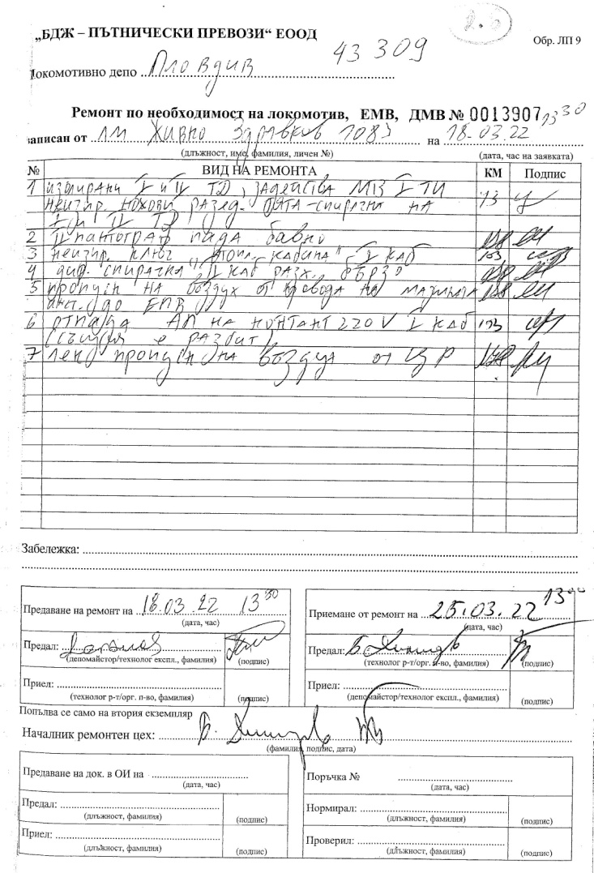
На 18.03.2022 г. в 13:30 часа локомотив № 91520043309-1 е предаден за ремонт по необходимост от локомотивния машинист, последно управлявал локомотива със седем неизправности, констатирани и описани в Обр. ЛП-9, под № 0013907, (фиг.3.1):
Фиг. 3.1
Описани неизправности:
- Изолиран първи (І) и втори (ІІ) тягов двигател (ТД), задейства максимално токова защита (МТЗ) на І (първи) тягов изправител (ТИ). Неизправни ножови разединители - тяга-спирачка на І (първи ) и ІІ (втори) тягов двигател (ТД);
- ІІ (втори) пантограф (токоснемател) пада бавно;
- Неизправен ключ отопление І (първа) кабина;
- Директна спирачка ІІ (втора кабина ) разхлабва бързо;
- Пропуск на въздух от привода на мазилната инсталация до електропневматичните вентили (ЕПВ);
- Отпада автоматичен предпазител (АП) на контакт 220 V І (първа) кабина. Същият е разбит;
- Лек пропуск на въздух от центробежния регулатор (ЦР).
На 21.03.2022 г. локомотив № 91520043309-1 е приет в ремонтния цех на Локомотивно депо Пловдив за отстраняване на посочените неизправности.
На 24.03.2022 г. към 14:40 часа началникът на цеха уведомява дежурния депомайстор, че локомотив № 91520043309-1 е готов от ремонт и може да бъде придвижен на 5-ти коловоз под напрежение, за да бъдат извършени функционални проби от длъжностните лица преди пускане в експлоатация.
На 24.03.2022 г. в 15:15 часа с маневрен дизелов локомотив № 98520052003-1, локомотив № 91520043309-1 е изваден от ремонтния цех и подаден на 5-ти коловоз под контактна мрежа за извършване на функционални проби.
Длъжностните лица, извършили функционалните проби на локомотив № 91520043309-1, са:
- Инструктор, машинист локомотивен;
- Инспектор качество ремонт – приемчик (ИКРП);
При извършване на функционалните проби в кабината на локомотива са присъствали и:
- Организатор производство и ремонт на ПЖПС – майстор (пострадал);
- Заместник-началник по експлоатация в Локомотивно депо Пловдив.
С пулта за управление на локомотива след 15:38 часа е манипулирал ИКРП.
    - Дата, точно време и място на събитието.
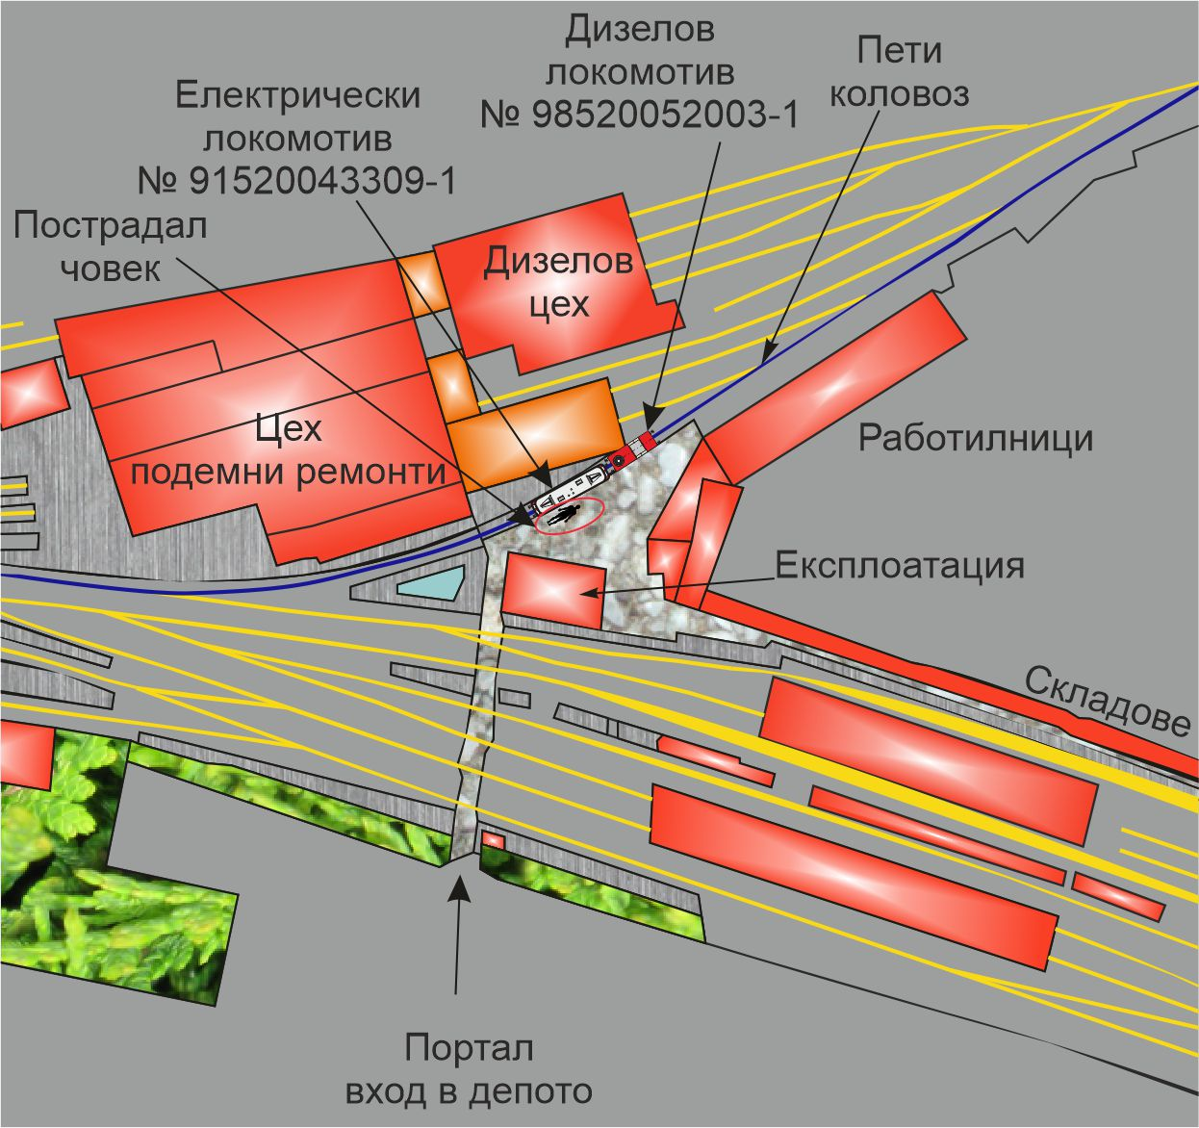
Събитието е възникнало на 24.03.2022 г. в 15:45 часа на пети коловоз в района на Локомотивно депо Пловдив, което е в структурата на БДЖ ПП ЕООД (фиг. 3.2).
Фиг. 3.2. Схема на локомотивно депо Пловдив с разположението на двата локомотива, пострадалия и по-важните сгради наоколо.
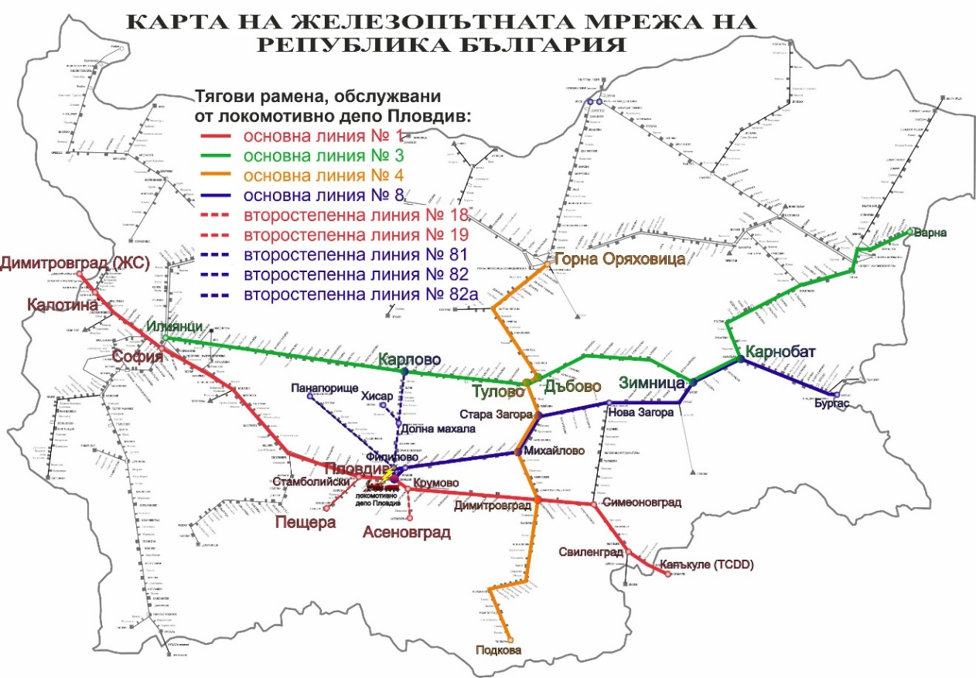
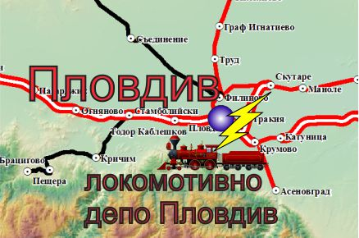
Локомотивно депо Пловдив се намира в непосредствена близост до гара Пловдив (фиг. 3.3) и обслужва тяговите рамена по основни линии №№ 1, 3, 4, 8 и второстепенни линии №№ 18, 19, 81, 82 и 82а (фиг. 3.4).
Фиг.3.4. Тягови рамена, обслужвани от Локомотивно депо Пловдив ПловдивПловдив.
Фиг. 3.3. Карта с местоположението на локомотивно депо Пловдив.

    - Описание на мястото на събитието:
      - Метеорологични и географски условия в момента на събитието.
• Събитието е възникнало в светлата част на денонощието, около 15:45 часа.
• Температура на въздуха: 21°С.
• Посока и скорост на вятъра: северозапад, 5 км/ч.
• Време – ясно, слънчево;
      - Извършване на строителни работи на мястото или в близост до него.
Не е приложимо.
    - Смъртни случаи, наранявания и материални щети:
      - Служители на железопътното предприятие.
Организатор производство и ремонт на ПЖПС, майстор – смъртна злополука.
      - Други лица, служебно свързани с мястото на събитието.
Няма.
      - Пътници.
Няма.
      - Външни лица.
Няма.
      - Товари, багаж или друго имущество.
Няма.
      - Подвижен състав, инфраструктура и околна среда.
Няма.
    - Описание на други последствия, включително въздействие на събитието върху обичайната дейност на участниците.
Няма.
    - Самоличност на участниците и техните функции.
Железопътна инфраструктура:
Не е приложимо.
Железопътно предприятие:
,,БДЖ-Пътнически превози“ ЕООД притежава:
▪ Лиценз за железопътни транспортни услуги № 151, валиден до 30.11.2022г.;
▪ Сертификат за безопасност част А BG , валиден до 30.12.2022 г.;
▪ Сертификат за безопасност част Б BG , валиден до 30.12.2022 г.;
▪ Сертификат на ЛОП BG, валиден до 18.04.2026 г.
Персонал в ,,БДЖ-Пътнически превози“ ЕООД с отношение към произшествието:
• Инспектор качество по ремонта, приемчик – Локомотивно депо Пловдив;
• Машинист, инструктор, локомотивен – Локомотивно депо Пловдив;
• Началник цех ремонт – Локомотивно депо Пловдив;
• Заместник-началник по експлоатация – Локомотивно депо Пловдив;
• Организатор производство и ремонт на ПЖПС, майстор – Локомотивно депо Пловдив.
    - Описание на съответните части на инфраструктурата и системата за сигнализация:
      - Вид на коловоза, железопътната стрелка, железопътния прелез и др. под.
Пети коловоз е проходен, в крива с радиус R=190 м, наклон 0 ‰, с дължина L=264м. Коловозът свързва източната и западната част на Локомотивно депо Пловдив с гара Пловдив.
      - Междугарова блокировка, гарова инсталация, вид на сигнализацията.
Не е приложимо.
      - Системи за влакова защита.
Не е приложимо.
    - Друга информация относно събитието.
Не е приложимо.

  - Фактическо описание на случилото се:
    - Непосредствена последователност на случките, довели до събитието, включително:
      - Действия, предприети от участващи в събитието лица.
За обективизиране на разследването Комисията за разследване използва видеозаписите от охранителна камера („nvr_Ploshtad_main_20220324151510_162300”), предоставени от МВР – Пловдив. Времето, регистрирано от камерата се различава от астрономическото, като го изпреварва с 2,5 минути по данни, предоставени от охранителна фирма „ТРАФИК СОТ“ ООД, поддържаща видеонаблюдението в Локомотивно депо Пловдив.
Установи се следната хронология на събитието:
- В 15:20:06 часа локомотив № 91520043309-1 е изтеглен от дизелов локомотив № 98520052003-1 и се установява на 5-ти коловоз, между сградата на Експлоатацията и ремонтното хале на Локомотивно депо Пловдив (фиг. 3.5);
- В 15:20:28 часа инструктор, локомотивен машинист с папка в ръка се качва в първа кабина на локомотива (близката до камерата). Към момента двата токоснемателя на локомотива са свалени (фиг. 3.6);
- В 15:21:03 часа локомотивният инструктор от кабината влиза в машинното отделение на локомотива от страната на реверсорния шкаф, непроходен коридор (фиг. 3.7).
- В 15:27:13 часа в локомотива се качва организатор производство и ремонт на ПЖПС, майстор (пострадалият) (фиг.3.8);
- В 15:28:17 часа в локомотива се качва с чаша кафе в устата заместник-началник експлоатация (фиг. 3.9);
- В 15:30:13 часа в локомотива се качва инспектор качество по ремонта, приемчик (фиг.3.10);
- В 15:38:15 часа на мястото на машиниста сяда инспектор качество по ремонта, приемчик (фиг.3.11);
- В 15:41:02 часа организатор производство и ремонт на ПЖПС, майстор (пострадалият) слиза от локомотива от страна на помощник машиниста (фиг.3.12);
- В 15:42:28 часа организатор производство и ремонт на ПЖПС, майстор (пострадалият) отново се качва в локомотива от страната на помощник машиниста с отвертка в ръка и се отправя директно към машинното помещение в непроходния коридор, за да отстрани неизправността на контактора за влаково отопление (фиг.3.13);
- В 15:44:32 часа заместник-началник експлоатация с чаша кафе в устата слиза от локомотива (фиг. 3.14);
- В 15:45:06 часа инспектор качество по ремонта, приемчик си протяга лявата ръка напред към пулта, след което се вдига вторият токоснемател на локомотива (фиг.3.15).
- В 15:45:22 часа се сваля втори токоснемател (фиг.3.16).
- В 15:58:45 часа пристига автомобил на СМП (фиг.3.17).
- В 16:05:00 часа екипът на СМП установява часа на смъртта (фиг.3.18).

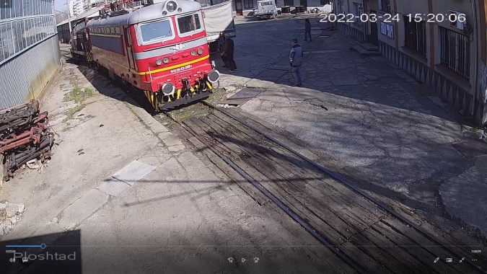 | 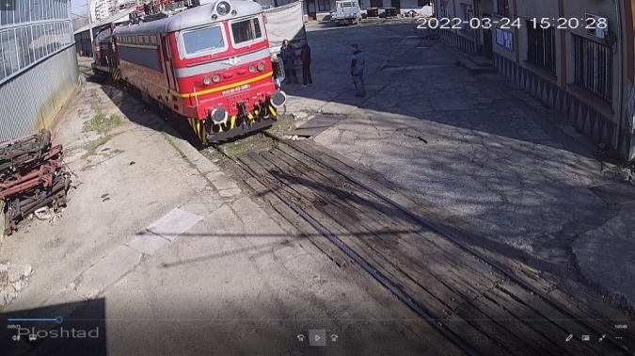
фиг. 3.5 | фиг. 3.6

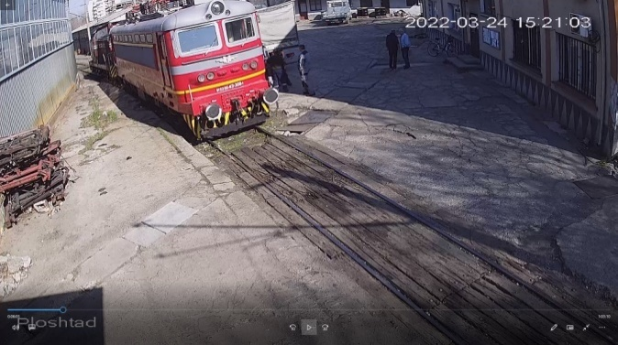 | 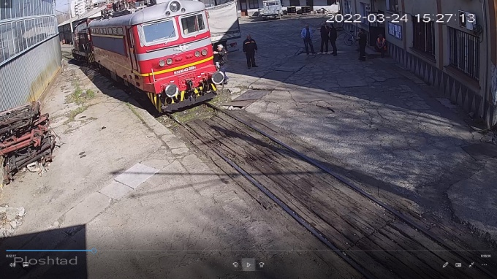
фиг. 3.7 | фиг. 3.8

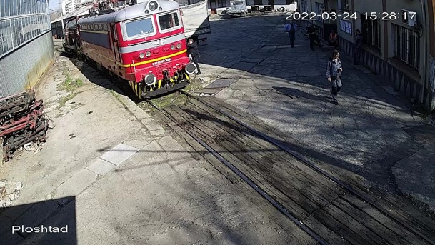 | 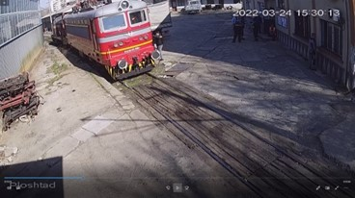
фиг. 3.9 | фиг. 3.10
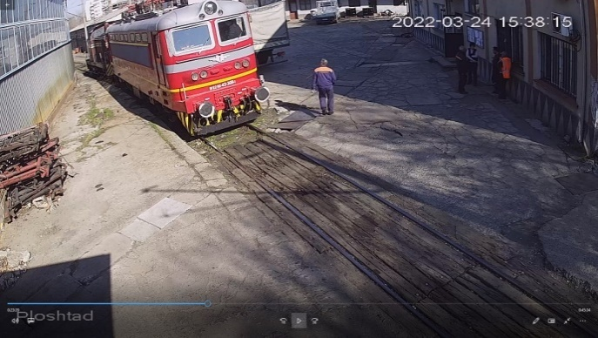 | 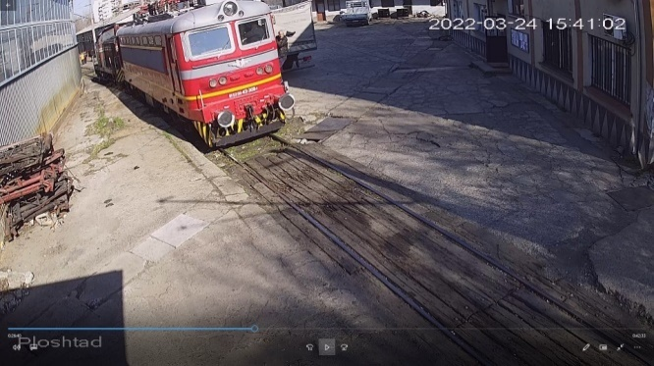
фиг. 3.11 | фиг. 3.12

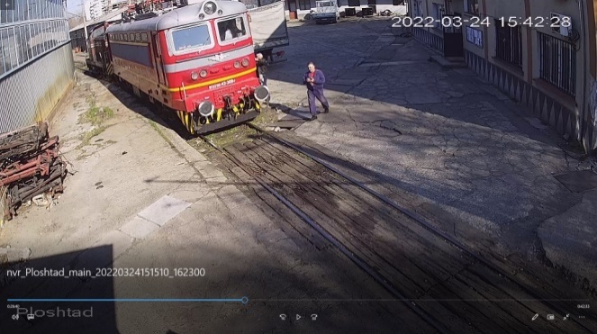 | 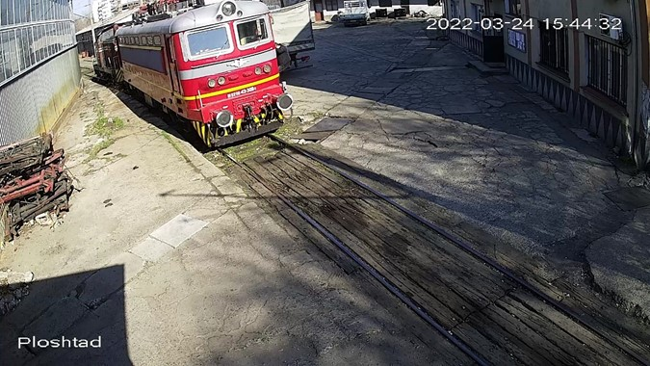
фиг. 3.13 | фиг. 3.14

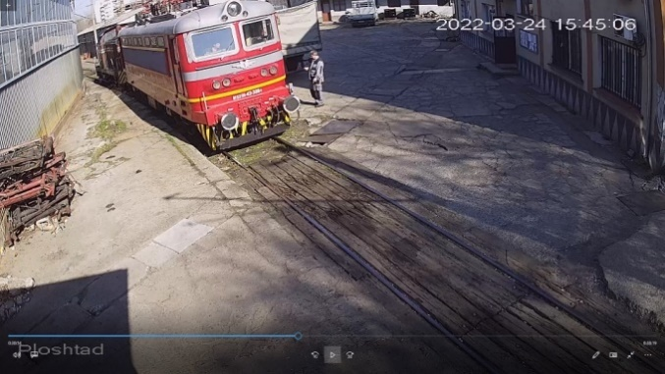 | 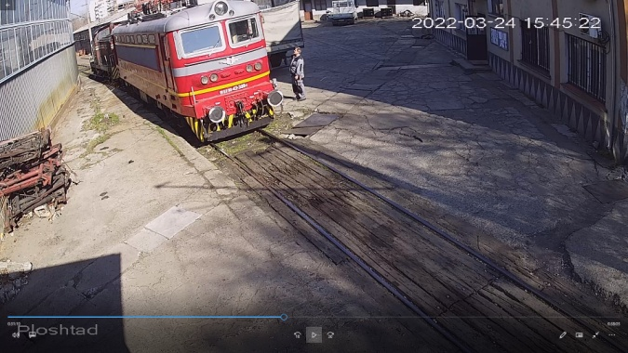
фиг. 3.15 | фиг. 3.16

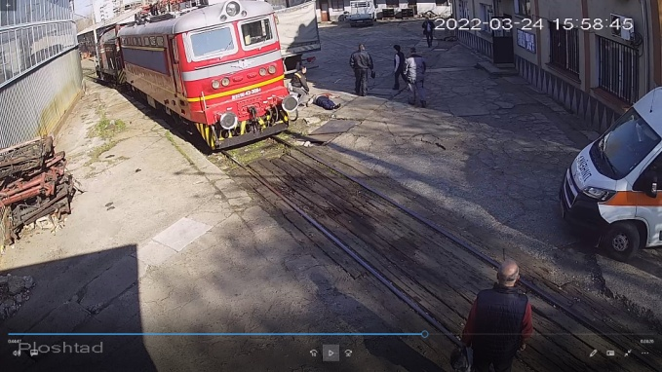 | 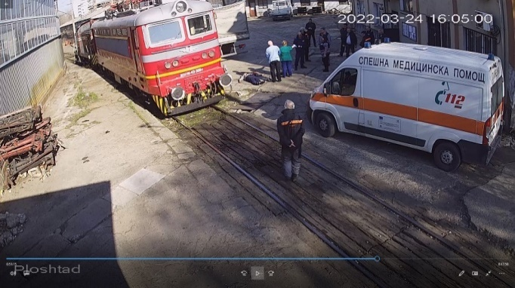
фиг. 3.17 | фиг. 3.18

      - Функциониране на подвижния състав и техническите съоръжения.
Към момента на произшествието, локомотив № 91520043309-1 е бил позициониран на 5-ти коловоз в депото за извършване на функционални проби преди излизане в експлоатация.
3.8.1.3. Функциониране на оперативната система.
Не е приложимо.
    - Последователност на случките от началото на събитието до края на действията на спасителните служби:
      - Мерки, предприети за защита и охрана на мястото на събитието.
В 16:00 часа в Локомотивно депо Пловдив пристигат органите на РУ МВР – Пловдив и след изясняване на обстоятелствата за настъпване на злополуката не е ограничен достъпът на присъстващите служители от депото.
На място пристигат и органите на досъдебното производство от ОСлО – Пловдив за извършване на процесуално-следствени действия и огледи под контрола на наблюдаващ прокурор от ОП – Пловдив.
      - Действия на аварийно-спасителните служби.
След установяване на злополуката, в 15:46 часа служител от локомотивното депо е подал сигнал до националния телефон 112 за спешна помощ. В 15:55 часа втори път е подаден сигнал до телефон 112 от друг служител.
От 15:47 до 15:56 часа служители на депото в т.ч. и служителят по ,,Безопасност и здраве при работа“ правят опити да окажат първа долекарска помощ на пострадалия – без резултат;
В 15:58 часа в локомотивното депо пристига специализиран автомобил на СМП;
В интервала 16:00 ÷ 16:05 часа екипът на СМП прави неколкократни опити с
различни манипулации за оказване помощ на пострадалия – без резултат;
В 16:05 часа екипът на СМП е установил часа на смъртта;
      - Действия на аварийно-възстановителните служби.
Не е приложимо
- Анализ на събитието
  - Участие и задължения на субектите, участващи в събитието:
    - Железопътно предприятие.
Комисията за разследване се запозна на място с обстоятелствата, довели до произшествието (смъртна злополука), извърши неколкократни огледи на локомотива, проведе неколкократни интервюта със служители, свързани с произшествието, с мениджърския екип на предприятието и органите по безопасни условия на труд. Анализира нормативната уредба, относима към ремонта и експлоатацията за безопасната работа на персонала.
Основни източници на информация за произшествието са показанията на служителите и снетите видеозаписи от охранителната камера, монтирана на входа на цеха за подемни ремонти, насочена към 5-ти коловоз. По стечение на обстоятелствата локомотив № 915243309-1 е бил позициониран на пети коловоз между площадката пред сградата на Експлоатацията и ремонтното хале пред цеха за подемни ремонти. Локомотивът е бил маневриран с помощта на дизелов локомотив № 98520052003-1 за извършване на функционални проби под напрежение.
Събитията са представени хронологично, като времената, посочени в анализа, съответстват на снетите от охранителната камера записи.
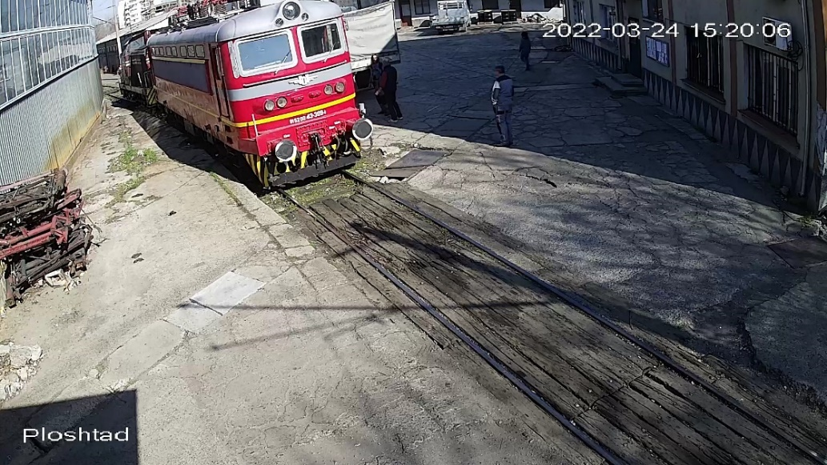
Локомотив № 91520043309-1 е позициониран на мястото за извършване на пробите в 15:20:06 часа с дизелов локомотив № 98520052003-1 (фиг. 4.1).
Фиг. 4.1.
В 15:20:28 часа в първа кабина на локомотива (близката до камерата) се качва инструктор, локомотивен машинист (фиг. 4.2). Двата токоснемателя на локомотива са свалени. След като той вече е в локомотива, започва да извършва предварителни проверки на системите: влиза в непроходния коридор от страната на помощник машиниста, където се намира реверсорният шкаф; вдига първия токоснемател (близкият до камерата), като видимо проверява дали се е вдигнал, след което се връща на пулта за управление, откъдето провежда разговори с началника на ремонтния цех, който е до локомотива, и с други лица от ремонтния персонал. От проведения разговор между инструктора, локомотивен машинист и началника на ремонтния цех е станало ясно, че контакторът на влаковото отопление не се включва (описано в обясненията на инструктор, машинист локомотивен) – констатация, която инструкторът, машинист локомотивен е установил при проверките, които е направил веднага след качването си в локомотива. Началникът на цеха разпорежда на организатор производство и ремонт на ПЖПС, майстор да отстрани неизправността в локомотива.
В 15:27:13 часа в първа кабина на локомотива от страната на помощник машиниста се качва организатор производство и ремонт на ПЖПС, майстор, облечен в тъмносин гащеризон и черно яке с жълта хоризонтална лента (фиг. 4.3). След качването му в локомотива, той веднага влиза в машинното отделение и се насочва към реверсорния шкаф.
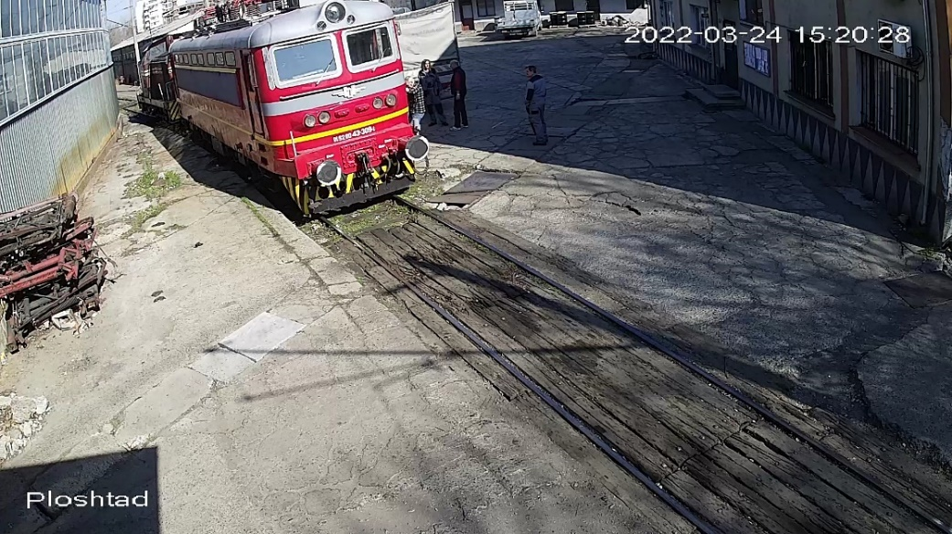
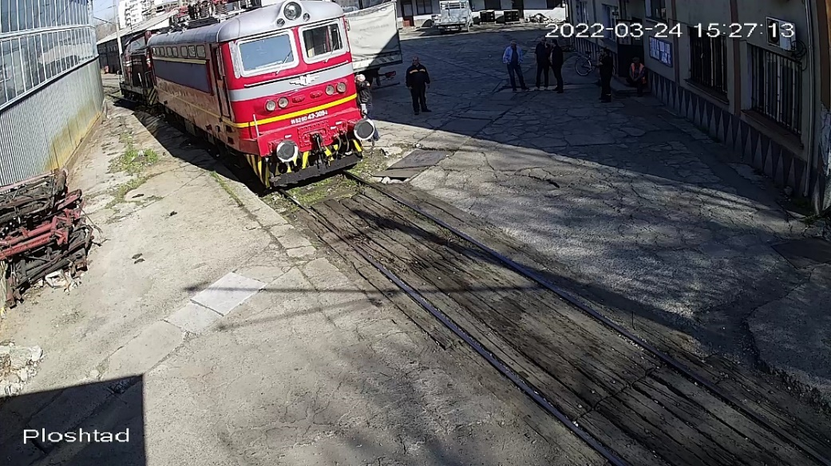
В 15:28:11 часа организатор производство и ремонт на ПЖПС, майстор излиза от машинното помещение и провежда разговор с инструктора, машинист локомотивен.
Фиг. 4.2.
Фиг. 4.3.
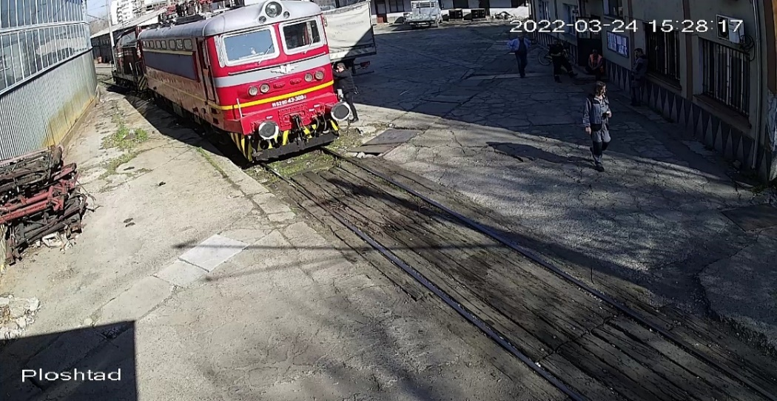
В 15:28:17 часа в локомотива се качва и заместник-началникът по експлоатацията в Локомотивно депо Пловдив (фиг. 4.4).
Фиг. 4.4
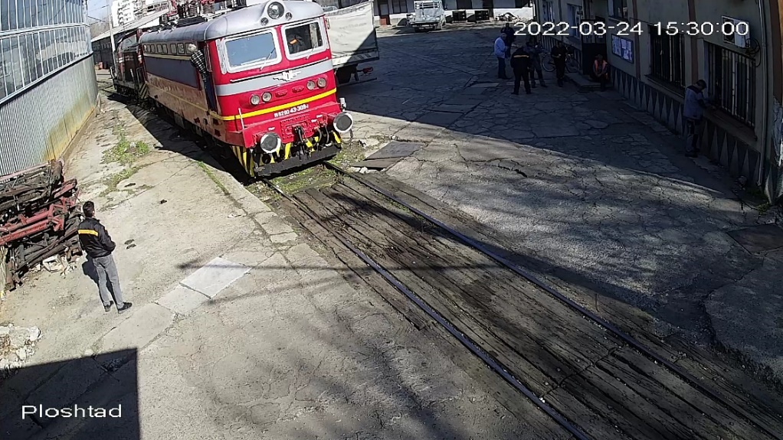
Следва неколкократно вдигане и сваляне на двата токоснемателя. В 15:29:51 часа и в 15:30:00 часа инструктор, машинист локомотивен се показва откъм мястото на машиниста, видимо да проконтролира работата на токоснемателите (фиг. 4.5, поз. 1). По това време инспекторът качество на ремонтите – приемчик стои на площадката до локомотива и наблюдава действията на инструктор, машинист локомотивен и работата на токоснемателите (фиг. 4.5, поз. 2).
Фиг. 4.5.
1
2
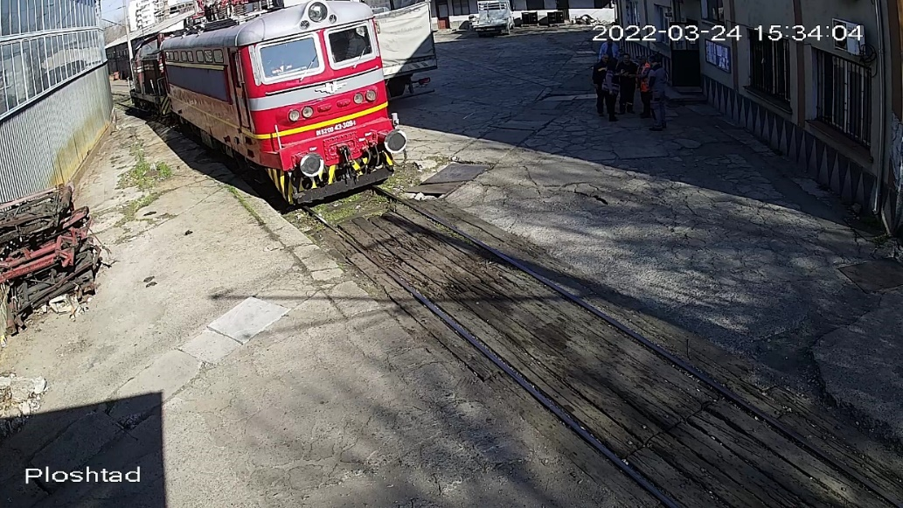
В 15:30:13 часа инспекторът по качество на ремонтите, приемчик се качва в локомотива (фиг. 3.9) и се насочва към близкия непроходен коридор, най-вероятно да провери състоянието на апаратите. В продължение на 3 минути и 51 секунди той се намира в машинното отделение и на камерата се различават движещи се фигури, които видимо разговарят и обсъждат нещо.
Фиг. 4.6.
В 15:34:04 часа инспектор качество на ремонтите, приемчик сяда на мястото на локомотивния машинист и оттук нататък чрез пулта за управление на локомотива той манипулира с оперативните ключове и апарати (фиг. 4.6, жълтата стрелка).
Следват действия за извършване на предвидените функционални проби на локомотива, като по това време в командната кабина се намират четирима души.
В 15:41:02 часа организатор производство и ремонт на ПЖПС, майстор слиза от локомотива (фиг. 4.7) и се запътва към отделението на електротехниците, за да донесе отвертка (по показанията на останалите служители).
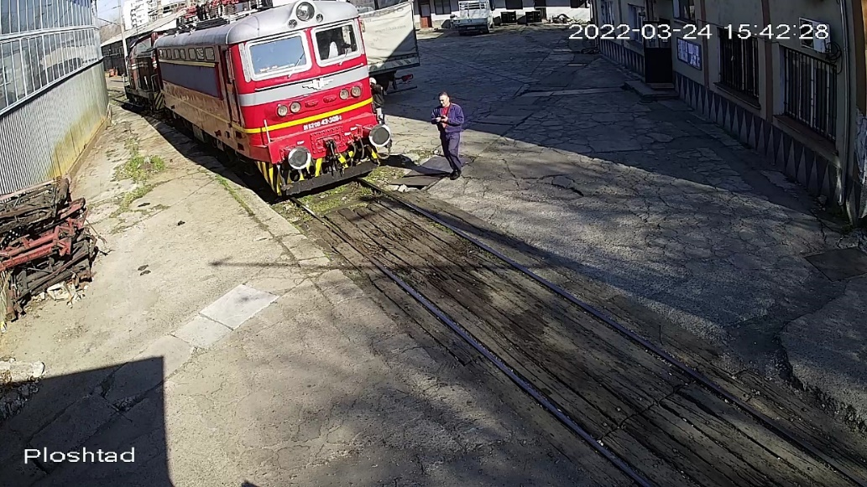
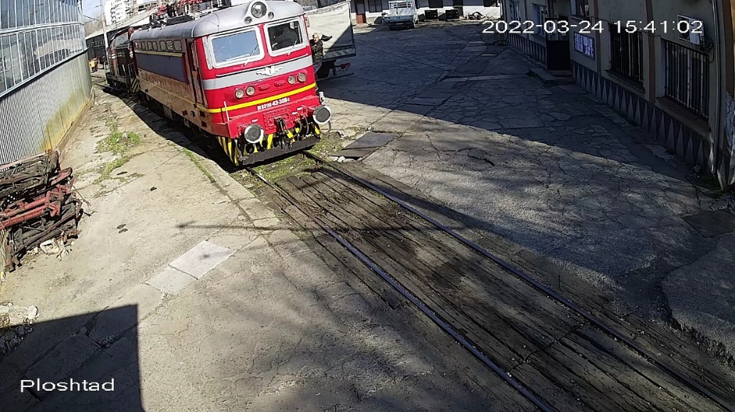
В 15:42:28 часа той отново се качва в локомотива, носейки в дясната си ръка отвертка (фиг. 4.8). Влизайки в локомотива, директно се отправя към машинното отделение. От видеозаписа на камерата не се вижда да разговаря с някого.
Фиг. 4.8.
Фиг. 4.7.

В 15:42:32 часа от локомотива слиза заместник-началникът по експлоатацията (фиг. 4.9).
През време на функционалните проби, извършвани от ИКРП, инструктор, машинист локомотивен и отстраняващият констатираната повреда на влаково отопление – организатор производство и ремонт на ПЖПС, майстор, е необяснимо присъствието на заместник-началника по експлоатацията на Локомотивно депо Пловдив в кабината на локомотива в продължение на 15 минути, предвид спазване разпоредбите за безопасност, разписани в Наредба № 13 от 30.12.2005 г. за осигуряване на здравословни и безопасни условия на труд в железопътния транспорт.
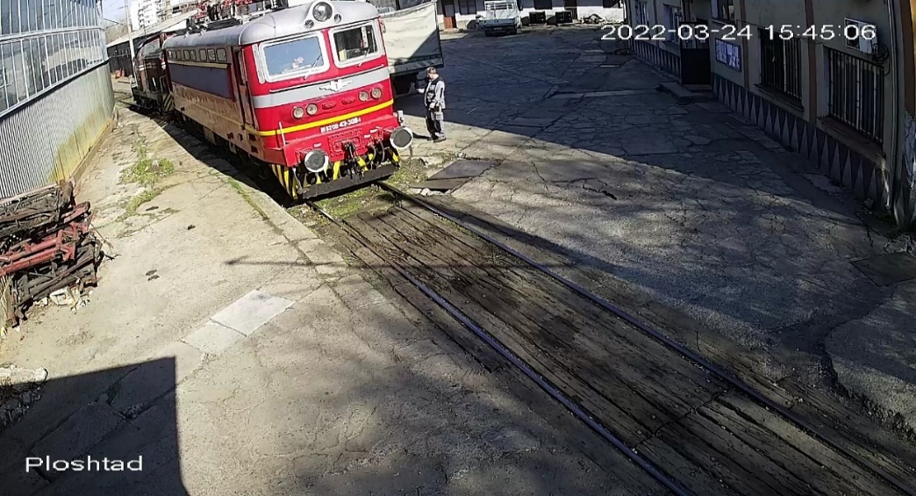
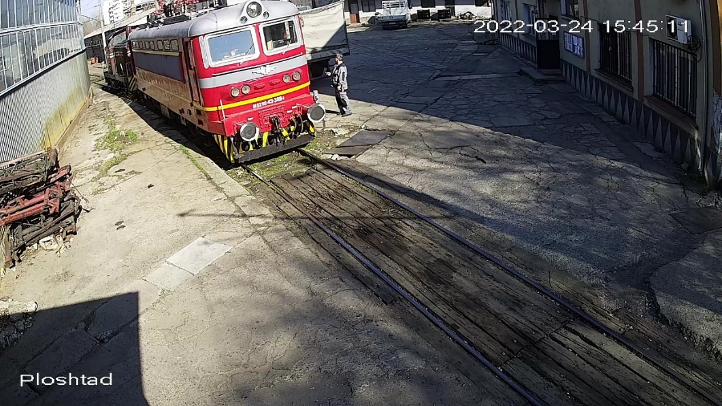
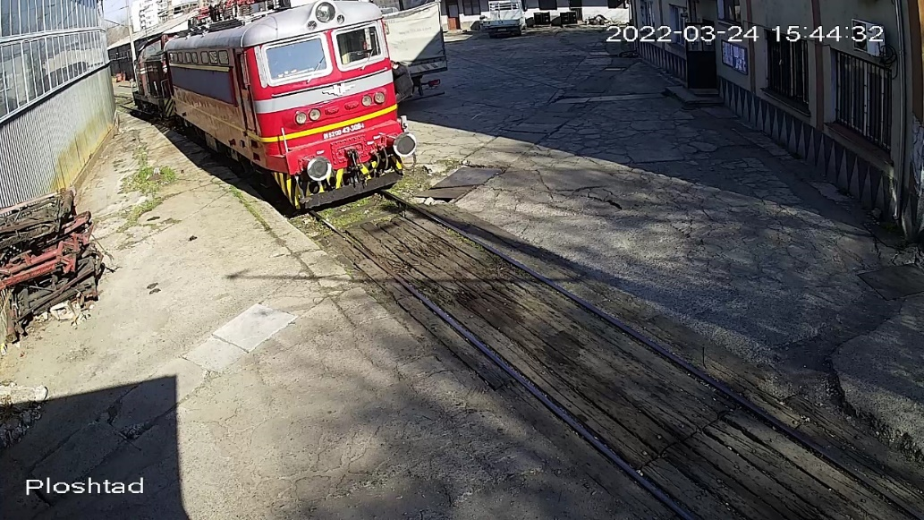
В 15:45:06 часа инспекторът по качество на ремонтите – приемчик се навежда напред (фиг. 4.10, поз. 1) и се вижда, че се вдига вторият токоснемател (фиг. 4.10, поз. 2).
Фиг. 4.10.
1
3
2
Фиг. 4.11.
Фиг. 4.9.
Началникът на ремонта, който в това време стои на площадката срещу отворената врата на кабината на локомотива и гледа нещо в телефона си (фиг. 4.10, поз. 3), извръща глава надясно и нагоре в посока на втория токоснемател, като явно забелязва вдигането му (фиг. 4.11).
В 15:45:22 часа вторият токоснемател е свален, най-вероятно чрез изключване на предпазителя на акумулаторната батерия.
В 15:45:29 часа началникът на ремонта се качва в локомотива.
В 15:47:25 часа тялото на организатор производство и ремонт на ПЖПС, майстор е свалено на площадката до локомотива.

Контакторът за влаковото отопление затваря силовите вериги за влаково отопление, които захранват с променлив електрически ток с напрежение 1500 V нагревателите в купетата на пътническите вагони.
В тях са включени:
- намотката за влаково отопление 015₃ на тяговия трансформатор;
- таблото 700 за превключване на изводите на намотката 015₃, електропневматичния контактор 710;
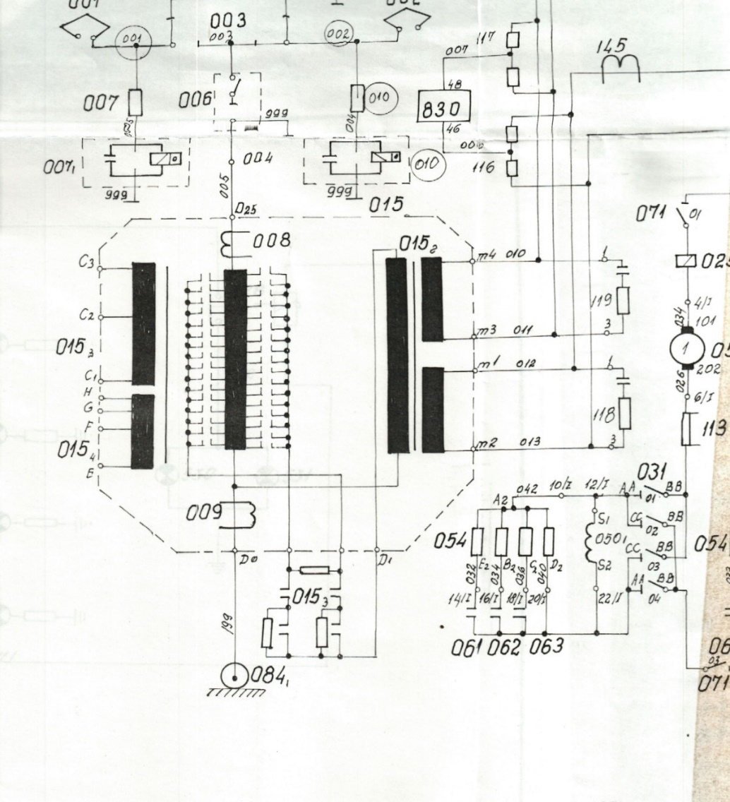
- кабелите с накрайници 720;
Фиг. 4.12. Част от силовите схеми на локомотив 43 с изводите от тяговия трансформатор за влаково отопление.
- розетките 721 и токовите трансформатори 701 и 702 (фиг. 4.12).

Веригата за влаковото отопление получава напрежение от намотката 015₃, като напрежението между изводите С₁ – С₂ е 1000 V, а между изводите С₁ – С₃ – 1500 V. Нагревателите на вагоните се захранват с напрежение 1500 V, 50 Нz по веригата: извод С₃ на намотката 015₃, проводник 702, контакт на таблото 700, проводник 703, силов кантакт на контактора 710, проводник 704, щепсел 720, розетка на вагона, отоплителни тела на вагоните, релси, бусово заземление на локомотива 084₁, проводник 199, първични намотки на токовите трансформатори 701 и 702, извод С₁ на намотка 015₃. Включването и изключването на силовата верига на влаковото отопление се извършва с помощта на електропневматичния контактор 710. На фиг. 4.14 е показан външният вид на електропневматичния контактор 710 за влаковото отопление.
Фиг. 4.13. Част от веригите за управление на влаковото отопление на локомотиви серия 43 и 44.
1
2
3
4
5
6
Веригите за управление на влаковото отопление (оперативни вериги за влаковото отопление) служат за захранване на бобината на ЕПК 710 и на веригите за сигнализацията с напрежение 48 V. Във веригите за управление участват с контактите си ключовете за включване и изключване на влаковото отопление 451 и 452 (фиг. 4.13, поз. 1), автоматичните предпазители 472 (фиг. 4.13, поз. 2, фиг. 4.15), електропневматичният вентил (ЕПВ) 710₁ (фиг. 4.13, поз. 3, фиг. 4.16), блокировката 710₃ (фиг. 4.13, поз. 4), сигналната лампа 725 (фиг. 4.13, поз. 5) и магнитните указатели 475 и 476 (фиг. 4.13, поз. 6, фиг. 4.17, поз. 2).
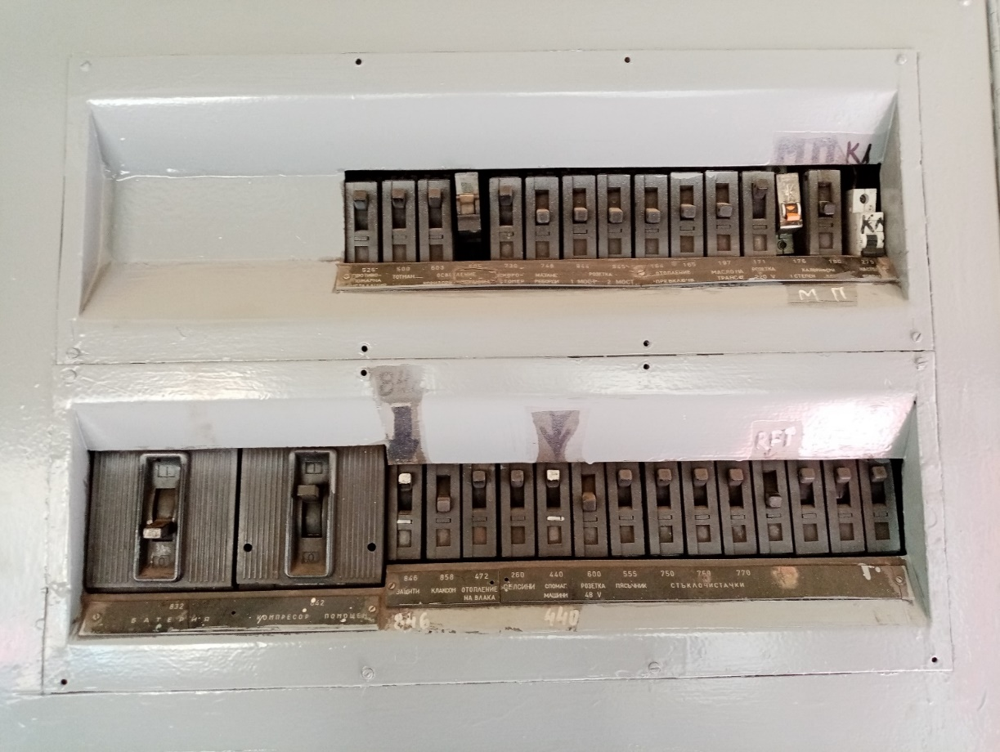
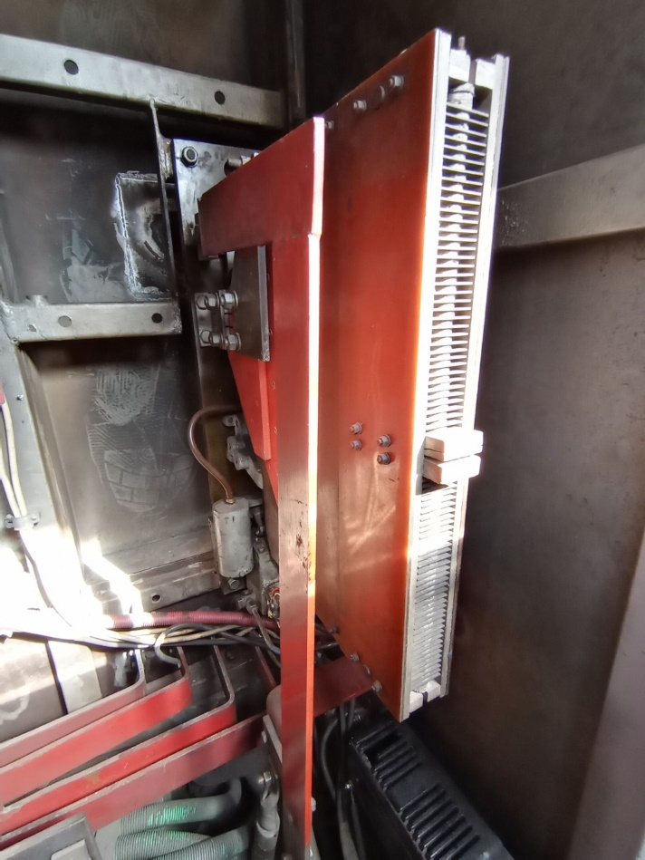
Ключовете 451 и 452 се включват и изключват с една сваляема ръкохватка (фиг. 4.17, поз. 1). Тя може да се извади само когато ключът е изключен. Със същата ръкохватка се отключва глухата кабелна глава, с която е заключен кабелът с накрайника или затварящата капачка на щепелната розетка.
Фиг. 4.15. Табло с предпазители в командна кабина 1. Позиция 1 – автоматичен предпазител за влаковото отопление; позиция 2 – главен прекъсвач на акумулаторната батерия.
1
2
Фиг. 4.14. Електропневматичен контактор 710 за влаковото отопление.

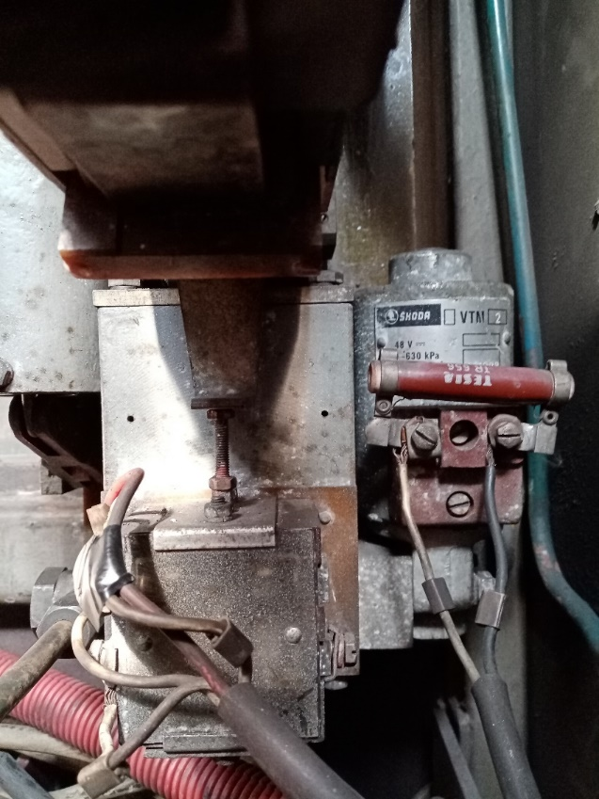
    - Управител на инфраструктурата.
Фиг. 4.16. Електропневматичен вентил 710₁ за включване на ЕПК 710 за влаковото отопление.
Фиг. 4.17.
1
2
Не е приложимо.
    - Субекти, отговарящи за техническата поддръжка.
Не е приложимо.
    - Производители или доставчици на подвижен състав и железопътни продукти.
Не е приложимо.
    - Национален орган по безопасност.
Изпълнителна агенция ,,Железопътна администрация“ е национален орган по безопасността на Република България.
    - Нотифицирани органи или органи за оценка на риска.
Не е приложимо.
    - Органи за сертифициране на субектите, отговарящи за техническата поддръжка.
Изпълнителна агенция „Железопътна администрация“ е национален орган по безопасността в железопътния транспорт и като такъв извършва сертифициране на лицата, отговорни за поддръжката на возила (ЛОП) в съответствие с Директива 2004/49/ЕО и Регламент (ЕС) 445/2011, в съответствие с Наредба 59 за управление на безопасността в железопътния транспорт и за функции по поддръжка в съответствие с Директива 2004/49/ЕО и Регламент(ЕС) 445/2011.
Считано от 16 юни 2020 г. ИАЖА извършва сертифициране на ЛОП съгласно Регламент за изпълнение (ЕС) 2019/779 на Комисията от 16 май 2019 година за установяване на подробни разпоредби относно система за сертифициране на структурите, които отговарят за поддръжката на превозни средства, в съответствие с Директива (ЕС) 2016/798 на Европейския парламент и на Съвета и за отмяна на Регламент (ЕС) № 445/2011 на Комисията.
    - Лица или субекти, които имат отношение към събитието, документирани или не в съответните системи за управление на безопасността или посочени в регистър.
БДЖ ПП ЕООД – Процедура по качество ПК-2-15 „Управление на безопасността на Пътнически превози. Наблюдение и информация“ от 13.12.2018 г. Методика за оценка на риска на безопасността в БДЖ ПП ЕООД от 23.02.2012 г.
  - Подвижен състав и технически съоръжения:
    - Фактори, произтичащи от проектирането на подвижния състав, железопътната инфраструктура или техническите съоръжения.
Не е приложимо.
    - Фактори, произтичащи от инсталирането и пускането в експлоатация на подвижния състав, железопътната инфраструктура или техническите съоръжения.
Не е приложимо.
    - Фактори, дължащи се на производители или друг доставчик на железопътни продукти.
Не е приложимо.
    - Фактори, произтичащи от техническата поддръжка и/или модификация на подвижния състав или техническите съоръжения.
Не е приложимо.
    - Фактори, дължащи се на субекта, който отговаря за техническата поддръжка, работилниците за техническа поддръжка и други доставчици на услуги по техническа поддръжка.
Не е приложимо.
    - Други фактори или последствия, за които се счита, че имат отношение към целите на разследването.
  - Човешки фактор:
    - Човешки индивидуални характеристики:
      - Обучение и развитие, включително умения и опит.
  - Заместник-началник, експлоатация – трудов стаж 22 години:
    - Диплома рег. № 0709/11.05.2010 г., специалност „Транспортна техника“, придобита квалификация „Магистър инженер“, проведено обучение 2007 – 2010 г., издадена от ВТУ „Тодор Каблешков“ – София;
    - Свидетелство за управление на локомотив BG 71 2016 0550;
    - Свидетелство № 288 за заемане на длъжност „заместник-началник експлоатация в ППП Пловдив, локомотивно депо Пловдив“ от 15.02.2022 г.;
  - Началник цех – трудов стаж 23 години:
    - Диплома рег. № 75092/07.12.1999 г., специалност „Общо машиностроене и уредостроене“, придобита квалификация „Машинен инженер“, специализация „Контролно-измервателна техника“, проведено обучение 1994-1999, издадена от ТУ София, филиал Пловдив;
  - Инспектор качество на ремонтите, приемчик – трудов стаж 35 години:
    - Диплома № 23180/19.08.1989 г., специалност „Железопътна техника – електрически локомотиви“, придобита квалификация „Инженер-оператор в транспорта – локомотивен машинист на електрически локомотиви“, проведено обучение в периода 1986 – 1989 г., издадена от ВНВТУ „Тодор Каблешков“ – София;
  - Машинист – инструктор, локомотивен – трудов стаж 44 години:
    - Диплома № 16740/14.07.1978 г., специалност „Експлоатация и ремонт на дизелови локомотиви“, придобита квалификация „Техник – локомотивен машинист на дизелови локомотиви“, проведено обучение в периода 1975 – 1978 г., издадена от ПЖИ „Тодор Каблешков“ – София;
    - Свидетелство за управление на локомотив BG 71 2018 1403;
    - Протокол № 304-271-365/16.06.2004 – 30.06.2004 г. за длъжност „Локомотивен инструктор и деломайстор“, проведено обучение в периода 16.06.2004 – 30.06.2004 г.;
    - Удостоверение за професионално обучение рег. № 3620-826 / 10/07/2007 г., придобита квалификация „Локомотивен машинист на ел. локомотиви серия 43, 44, 45.000“, проведено обучение в периода 23/04/2007 – 05/06/2007, издадено от Център за професионално обучение „БДЖ“;
  - Организатор производство и ремонт на ПЖПС, майстор – трудов стаж 36 години:
    - Диплома № 3553/30.06.1984 г., специалност „Електрообзавеждане на промишлени предприятия“, придобита квалификация „електротехник“, издадена от ТЕТ „В. И. Ленин“ – Пловдив.
      - Медицински и лични обстоятелства, които оказват влияние върху събитието, включително съществуването на физически и психологически стрес.
- Заместник-началник, експлоатация:
  - Карта за предварителен медицински преглед от 01.04.2021 г., издадена от МТБ Пловдив – заключение: годен за заместник-началник експлоатация;
- Началник цех:
  - Карта за предварителен медицински преглед от 22.04.2019 г., издадена от МТБ Пловдив – заключение: годен за началник цех;
- Инспектор качество на ремонтите, приемчик:
- Машинист – инструктор, локомотивен:
  - Единно здравно информационно досие № 543/23.03.2021 г., издадено от НМТБ София, заключение: годен за локомотивен инструктор;
- Организатор производство и ремонт на ПЖПС, майстор:
  - Карта за предварителен медицински преглед от 25.06.2020 г., издадена от МТБ Пловдив – заключение: годен за ел. монтьор;
      - Умора.
Персоналът, участвал в произшествието на субекта, работи на пълно работно време, осем часов работен ден 40 часова работна седмица. Изискванията за между сменни почивки, съгласно нормативните актове, са спазени.
      - Мотивация и нагласи.
Не е приложимо.
    - Фактори, свързани с работата:
      - Проектиране на задачите.
,,БДЖ-Пътнически превози“ ЕООД е лицензирано железопътно предприятие за извършване превози на пътници по одобрен План за композиране на влаковете, заложени в графика за движение на влаковете. Освен превози железопътното предприятие е сертифициран ЛОП за извършване видове ремонти на собствени ТПС и МВ в собствени локомотивни депа, в т.ч. и ремонти по необходимост, които се извършват в съответствие с изискванията на правилниците и инструкциите за съответния вид ремонт.
      - Конструктивни особености на съоръженията, които оказват въздействие върху връзката човек-машина.
Не е приложимо.
      - Средствата за комуникация.
Не е приложимо.
      - Практики и процеси.
Не е приложимо.
      - Правила за експлоатация, местни инструкции, изисквания към персонала, предписания за техническа поддръжка и приложими стандарти.
БДЖ ПП ЕООД прилага национални и ведомствени нормативни актове:
- Наредба № 13/30.12.2005 г. за осигуряване на здравословни и безопасни условия на труд при експлоатационната и ремонтната дейност в железопътния транспорт;
- Наредба № РД-07-2/16.12.2009г. за условията и реда за провеждане на периодично обучение и инструктаж на работниците и служителите по правилата осигуряващи ЗБУТ;
- Система за управление на качеството ,,Ремонт и поддържане на ТПС ПК 2-8, Версия №1“ в сила от 13.12.2018 г.;
- Правилник за деповски ремонт и поддържане на електрически локомотиви на БДЖ;
- Правилник за организация на ремонтните дейности в Локомотивно депо Пловдив;
- Инструкция за безопасна работа при обслужване на електрически локомотиви и мотрисни влакове в Локомотивно депо Пловдив;
- Инструкция за безопасност при работа с ръчни електрически инструменти преносими лампи и трансформатори в Локомотивно депо Пловдив;
- Инструкция за безопасност при монтажно-демонтажни операции при ремонта на дизелови и електрически локомотиви и МВ;
- План програма за провеждане на седмичен инструктаж в Локомотивно депо Пловдив;
- Книгата за инструктаж на работно място, периодичен, извънреден по безопасност и здраве при работа.
      - Работното време на участващия персонал.
Работното време на персонала се осъществява в съответствие с разпоредбите на Кодекса на труда и Наредба № 50 от 28.12.2001г. Персоналът, участвал в произшествието на субекта, работи на пълно работно време, осем часов работен ден 40 часова работна седмица. Работното време в съответствие с изискванията на нормативните актове за ръководния и изпълнителския персонал, който е зает с осигуряване на превозите на пътници и товари в железопътния транспорт е спазено.
      - Практики за третиране на риска.
Железопътно предприятие
,,БДЖ-Пътнически превози“ ЕООД прилага следните процедури:
  - Методика за оценка на риска на безопасността в БДЖ ПП ЕООД;
  - Процедура по качеството ПК-2-15 „Управление на безопасността на пътнически превози. Наблюдение и обмен на информация“;
  - Регистър на опасностите при експлоатацията, ремонта и поддръжката на ПЖПС в БДЖ ПП ЕООД.
Железопътна инфраструктура
Не е приложимо
      - Контекст, машини, оборудване и указания за оформяне на работните практики
Не е приложимо
    - Организационни фактори и задачи:
      - Планиране на работната сила и работното натоварване.
Планирането на работата на персонала, пряко свързан с ремонта и експлоатацията на ПЖПС, и безопасността на железопътните превози, е планирана в съответствие с изискванията на европейски и национални нормативни актове, правила, методики, инструкции и добри европейски практики.
      - Комуникации, информация и работа в екип.
Не е приложимо.
      - Набиране и подбор на персонала, ресурси.
В БДЖ ПП ЕООД подбора на персонал се извършва по утвърдена „Система за управление на човешките ресурси“, която включва:
- Правила за набиране и подбор на персонала;
- Правила за назначаване и промени в трудови правоотношения;
- Правила за обучение и развитие на персонала;
- Правила за осигуряване на ЗБУТ, Екология, и организация на дейността на СТМ. Персоналът на субекта се подбира и назначава със съответната правоспособност, професионална квалификация и умения за работа в ръководния и изпълнителски състав.
      - Управление на изпълнението и надзор.
Не е приложимо.
      - Компенсация (възнаграждение).
Персоналът на субекта в съответствие с изискванията на националните нормативни актове, е на безсрочни трудови договори, в които са определени и регламентирани съответните възнаграждения и компенсации, индивидуално за всяка длъжност.
      - Лидерство, въпроси, свързани с правомощията.
Не е приложимо.
      - Организационна култура.
Не е приложимо.
      - Правни въпроси (включително съответните европейски и национални правила и разпоредби).
Не е приложимо.
      - Регулаторни рамкови условия и прилагане на системата за управление на безопасността
Железопътно предприятие.
• ДИРЕКТИВА (ЕС) 2016/798 НА ЕВРОПЕЙСКИЯ ПАРЛАМЕНТ И НА СЪВЕТА от 11 май 2016 година относно безопасността на железопътния транспорт;
• ДЕЛЕГИРАН РЕГЛАМЕНТ (ЕС) 2018/762 НА КОМИСИЯТА от 8 март 2018 година за установяване на общи методи за безопасност във връзка с изискванията към системата за управление на безопасността съгласно Директива (ЕС) 2016/798 на Европейския парламент и на Съвета и за отмяна на регламенти (ЕС) № 1158/2010 и (ЕС) № 1169/2010 на Комисията;
• РЕГЛАМЕНТ ЗА ИЗПЪЛНЕНИЕ (ЕС) 2019/779 НА КОМИСИЯТА от 16 май 2019 година за установяване на подробни разпоредби относно система за сертифициране на структурите, които отговарят за поддръжката на превозни средства, в съответствие с Директива (ЕС) 2016/798 на Европейския парламент и на Съвета и за отмяна на Регламент (ЕС) № 445/2011 на Комисията;
• РЕГЛАМЕНТ ЗА ИЗПЪЛНЕНИЕ (ЕС) № 402/2013 НА КОМИСИЯТА от 30 април 2013 година относно общия метод за безопасност за определянето и оценката на риска и за отмяна на Регламент (ЕО) № 352/2009;
• Закон за железопътния транспорт;
• НАРЕДБА № 59 от 5.12.2006 г. за управление на безопасността в железопътния транспорт;
- Наредба № 7/23.09.1999 г. за минималните изисквания за здравословни и безопасни условия на труд на работните места и при използване на работното оборудване/ДВ, бр. 88 от 1999 г.;
• Наредба № 13/30.12.2005 г. за осигуряване на здравословни и безопасни условия на труд при експлоатационната и ремонтната дейност в железопътния транспорт.
Железопътна инфраструктура
Не е приложимо.
    - Екологични фактори:
      - Условия на труд (шум, осветление, вибрации).
Не е приложимо.
      - Метеорологични и географски условия.
• В светлата част на денонощието – 15:45 часа;
• Температура на въздуха 21ºС;
• Скорост и посока на вятъра около 5 км/ч северозапад;
• Време – ясно, слънчево;
• Локомотивно депо Пловдив географски е разположено в южната централна част на железопътна мрежа на Р България.
      - Строителни работи, извършвани на или в непосредствена близост до мястото.
Не е приложимо.
    - Други фактори от значение за разследването.
Не е приложимо.
  - Обратна връзка и механизми за контрол, включително управление на риска и безопасността, както и процеси на наблюдение.
    - Регулаторни рамкови условия.
ДЕЛЕГИРАН РЕГЛАМЕНТ (ЕС) 2018/761 НА КОМИСИЯТА от 16 февруари 2018 година за определяне на общи методи за безопасност, отнасящи се за надзор от националните органи по безопасността след издаването на единен сертификат за безопасност или на разрешение за безопасност в съответствие с Директива (ЕС) 2016/798 на Европейския парламент и на Съвета и за отмяна на Регламент (ЕС) № 1077/2012 на Комисията;
ДЕЛЕГИРАН РЕГЛАМЕНТ (ЕС) 2018/762 НА КОМИСИЯТА от 8 март 2018 година за установяване на общи методи за безопасност във връзка с изискванията към системата за управление на безопасността съгласно Директива (ЕС) 2016/798 на Европейския парламент и на Съвета и за отмяна на регламенти (ЕС) № 1158/2010 и (ЕС) № 1169/2010 на Комисията;
НАРЕДБА № 59 от 5.12.2006 г. за управление на безопасността в железопътния транспорт;
Наредба № 7 от 23.09.1999 г. за минималните изисквания за здравословни и безопасни условия на труд на работните места при използване на работното оборудване;
Наредба № 13 от 30.12.2005 г. за осигуряване на здравословни и безопасни условия на труд при експлоатационната и ремонтната дейност в железопътния транспорт.
    - Процеси, методи и резултати от дейностите по оценка и наблюдение на риска, извършвани от участващите лица:
Железопътни предприятия.
,,БДЖ-Пътнически превози“ ЕООД прилага:
- Система за управление на качеството ПК 2-15 „Управление на безопасността на пътническите превози. Наблюдение и обмен на информация.“. В раздел 6.7. „Контрол по прилагане на СУБ, т. 6.7.2. „Периодичен контрол по прилагане на СУБ се осъществява чрез вътрешни одити: месечни и комплекси. Комплексите одити се провеждат веднъж в годината на всички структури, свързани с безопасността.“
- В съответствие с изискванията на ,,Методика за анализ и оценка на риска на безопасността в сила от 23.02.2012 г.“, железопътното предприятие БДЖ ПП ЕООД не е изготвило и представило месечни доклади за текущата година, както и комплексен (годишен) одитен доклад за предходната година относно наблюдението на риска.
Управители на инфраструктура.
Не е приложимо.
      - Субекти, отговарящи за техническата поддръжка.
„БДЖ-Пътнически превози” ЕООД е сертифициран ЛОП.
      - Производители и всички други участници.
Не е приложимо.
      - Доклади за независима оценка на риска.
Не е извършвана оценка от Независим оценител (AsBo) за направени промени в експлоатационните условия или фактори, имащи отношение към настъпилото произшествие.
    - Система за управление на безопасността на участващите:
      - Железопътно предприятие.
„БДЖ-Пътнически превози” ЕООД прилага „Методика за анализ и оценка на риска на безопасността“, която е неразделна част от Системата за управление на безопасността.
Управители на инфраструктура.
Не е приложимо.
    - Система за управление на безопасността на субектите, които отговарят за техническата поддръжка.
Не е приложимо.
    - Резултати от надзора, извършен от националния орган по безопасността.
Резултатите от извършените одити и проверки относно функционирането на Системата за управление на безопасността на ,,БДЖ-Пътнически превози“ ЕООД в съответствие с изискванията на Регламент (ЕС) 2018/761, Наредба № 56 и Наредба № 59 за удовлетворяване на специфичните изисквания на европейското законодателство и националните правила за поддържане и експлоатация на ПЖПС, показват, че дружеството поддържа СУБ и може да изпълнява изискванията, предвидени в съответните нормативни актове.
    - Разрешения, сертификати и доклади за оценка, предоставени от националния орган по безопасността или от други органи за оценка на съответствието:
      - Сертификати за безопасност на участващите управители на инфраструктура.
Не е приложимо.
      - Сертификати за безопасност на участващите железопътни предприятия.
Железопътна инфраструктура
Не е приложимо.
Железопътно предприятие
,,БДЖ-Пътнически превози“ ЕООД притежава Сертификат за безопасност част А с № BG 11 2017 0009, валиден до 30.12.2022 г.;
,,БДЖ-Пътнически превози“ ЕООД притежава Сертификат за безопасност част Б с № BG 12 2017 0009, валиден до 30.12.2022 г.;
      - Разрешения за въвеждане в експлоатация на трайни прикрепени съоръжения и разрешения за пускане на пазара на возила.
Не е приложимо.
      - Субекти, които отговарят за техническата поддръжка.
,,БДЖ-Пътнически превози“ ЕООД притежава Сертификат на ЛОП с EIN № BG/31/00 21/ 0001, валиден до 18.04.2026 г. и отговаря за техническата поддръжка на ТПС, който експлоатира;
    - Други системни фактори.
Не е приложимо.
  - Предишни случаи със сходен характер.
Предишни случаи със сходен характер НБРПВВЖТ не е разследвал.

- Заключения
  - Обобщение на анализа относно причините за събитието.
От изложената фактология и направения анализ на събитията, довели до възникване на произшествието (злополука), Комисията за разследване счита:
Инструкторът машинист локомотивен се качва сам в кабината на локомотива и извършва предварителни функционални проби, за да се увери, че действително неизправностите по локомотива са отстранени. След извършване на няколко проби той установява, че контакторът за влаковото отопление не се включва и споделя това с началника на ремонта. Последният извиква организатора производство и ремонт на ПЖПС, майстор, нарежда му да се качи в локомотива и да отстрани неизправността. Организаторът производство и ремонт на ПЖПС, майстор се качва в локомотива и установява, че контакторът за влаковото отопление не включва. Междувременно в локомотива се качват заместник-началникът по експлоатацията и инспекторът по качеството и ремонта, приемчик. По показанията на служителите, намиращи се в кабината на локомотива по това време, организаторът производство и ремонт на ПЖПС, майстор е установил неизправността на контактора за влаковото отопление и по тази причина е отишъл до отделението на електротехниците, за да си вземе необходимия инструмент, с който да я отстрани – отвертка. При повторното качване в локомотива организаторът производство и ремонт на ПЖПС, майстор се е отправил към мястото на контактора в непроходния коридор на локомотива и коленичейки е предприел действия за привеждането му в изправност (по негови думи, цитирани от служителите в кабината не е било свързано оперативното захранване на контактора – 48 V). В същото време служителите, извършващи функционалните проби, не са обърнали внимание, че той се намира в непосредствена близост до контактора за влаковото отопление, за да отстрани неизправността. В този момент инспекторът по качеството и ремонта, приемчик вдига токоснемателя, с което се подава напрежение (1500 V, 50 Нz променлив ток) към контактора за влаково отопление. Организаторът производство и ремонт на ПЖПС, майстор все още не завършил свързването на оперативното захранване, се оказва под напрежение и това е довело до неговата смърт.
Причина за възникване на произшествието е поредица от нарушения на нормативната уредба за здравословни и безопасни условия на труд при работа с електрически уредби и електрически мрежи в ПЖПС.
Нарушени нормативни актове:
- НАРЕДБА № 7 от 23.09.1999 г. за минималните изисквания за здравословни и безопасни условия на труд на работните места и при използване на работното оборудване:
,,Чл. 202. ал. 2 При извършване на ремонтни работи, свързани с риск за работещите, се осъществяват организационни и технически мероприятия за безопасност“:
…
,,т. 2. изключване на енергозахранването“;
…
,,т. 4. реализиране на мерки против повторно включване“;
- НАРЕДБА № 13 от 30 декември 2005 г. за осигуряване на здравословни и безопасни условия на труд в железопътния транспорт, Приложение № 13 към чл. 428, ал. 1 „Специфични изисквания за безопасност и здраве при обслужване на електрически локомотиви и мотрисни влакове за напрежение 25 kV и честота 50 Hz”
т.3. За да се постави електрическият локомотив или електрическият мотрисен влак под напрежение, се спазват следните правила:
,,3.1. в коридорите на локомотива, на покрива и под локомотива (мотрисния влак) няма никакви лица и предмети“;
,,3.2. вратите на кабината, в която се намира бригадата, са затворени, но не заключени; вратите на другите кабини са заключени, а прозорците – затворени“; външните врати на машинното отделение на локомотивите са заключени;
,,3.3. кабините и проходните коридори са свободни от странични предмети“;
,,3.4. всички предпазни врати, решетки, капаци на шкафове са затворени;
,,3.7. машинистът обявява на високо „Внимание, вдигам пантографа”;
,,3.8. машинистът извършва командната операция за вдигане на пантографа“
т.6. При отстраняване на отказ или случаен ремонт в машинното отделение или в апаратен шкаф (сандък) във или под коша, когато електрическият подвижен състав не е под напрежение, но акумулаторната батерия е включена, се изпълняват всички конструктивно предвидени мерки за дадената серия за обезопасяване срещу поставянето на състава под напрежение.
,,6.1. След команда за изключване на главния прекъсвач и сваляне на пантографа машинистът лично проверява дали пантографът е свален“.
т.7. Забраняват се допирането и работата по апаратите, машините, проводниците при включена акумулаторна батерия.
• НАРЕДБА № 13 от 30 декември 2005 г. за осигуряване на здравословни и безопасни условия на труд в железопътния транспорт, чл. 587, ал. 2 „Изисквания за безопасност при ремонт на локомотивите и мотрисните влакове и вагоните са посочени в Приложение № 19 ТПС“
,,т. 36. След приключване на ремонта на електрическия локомотив (електрическия мотрисен влак) пантографът се вдига и пробата под високо напрежение се извършва от лица, имащи право на управление. Присъства майсторът по ремонта или бригадирът, който проверява за неизправности и опасност за работниците и обслужващия персонал. След тази подготовка вдигащият токоснемателя обявява силно "Вдигам пантографа"“.
,,т. 38. Тягови изпитвания се извършват само от определените за това длъжностни лица. Присъствието в локомотивите или мотрисните влакове на лица, нямащи отношение към изпитанията, е забранено.“
  - Мерки, предприети след настъпване на събитието.
БДЖ ПП ЕООД е издал тревожен бюлетин с изх. № 03-09-323/23.05.2022 г. относно провеждане на мероприятия за спазване на нормативните актове за безопасна работа.
На основание Заповед № 01-16-253/30.05.2022 г. на управителя на БДЖ ПП ЕООД е извършен одит на тема „Проверка на обстоятелствата, свързани с трудова злополука в локомотив № 91520043309-1 на 24.03.2022 г. и са предприети действия от „БДЖ-Пътнически превози“ ЕООД за предотвратяване на други инциденти с електрически ток в локомотиви“. Одитът е извършен в периода от 30.05. до 22.06.2022 г.
  - Допълнителни констатации.
В държавната структура на ,,Холдинг БДЖ“ ЕАД влизат две железопътни предприятия „БДЖ Пътнически превози ЕООД“ и ,,БДЖ-Товарни превози“ ЕООД, които притежават, експлоатират и поддържат едни и същи серии локомотиви: 43, 44 и 45.000.
БДЖ ТП ЕООД е лицензиран превозвач за извършване на товарни превози, с валиден сертификат за безопасност и валиден сертификат за ЛОП. Предвид на извършеното разследване Комисията за разследване счита, че предложените препоръки за безопасност към БДЖ ПП ЕООД са относими и към БДЖ ТП ЕООД.
- Препоръки за безопасност
С цел подобряване безопасността в железопътния транспорт председателя на комисията за разследване в НБРПВВЖТ предлага на ИА ,,Железопътна администрация“ следните препоръки за безопасност, относими към железопътните предприятия ,,БДЖ-Пътнически превози“ ЕООД и ,,БДЖ-Товарни превози“ ЕООД.
- С препоръка 1 се предлага БДЖ ПП ЕООД и БДЖ ТП ЕООД да проведат извънреден инструктаж на персонала в ремонта и експлоатацията на ПЖПС и да го запознаят на беседи с Окончателния доклад на НБРПВВЖТ за възникналото жп произшествие.
- С препоръка 2 се предлага БДЖ ПП ЕООД и БДЖ ТП ЕООД да проведат опреснително обучение на персонала в ремонта и експлоатацията на ПЖПС за мерките за безопасност по Наредба № 7 и Наредба № 13.
- С препоръка 3 се предлага БДЖ ПП ЕООД и БДЖ ТП ЕООД да направят изменения и допълнения на нормативните документи, регламентиращи видовете ремонти на ТПС (Правилник за организация на ремонтните дейности в локомотивните депа, Инструкция за безопасна работа при обслужване на електрически локомотиви и мотрисни влакове в локомотивните депа, Правилник за деповски ремонт и поддържане на електрически локомотиви на БДЖ и Образци с които се приема и предава ТПС за ремонт по необходимост).
- С препоръка 4 се предлага БДЖ ПП ЕООД и БДЖ ТП ЕООД да се променят работните инструкции и ПЛС с които да се гарантира завишаване контрола от длъжностните лица при извършване и приемане на ремонтните дейности, проверка на защитните блокировки на локомотивите, осигуряващи проследимост и поименна отговорност.
- С препоръка 5 се предлага на БДЖ ПП ЕООД и БДЖ ТП ЕООД да създадат ред и организация след излизане от ремонт и по време на експлоатация, при приемане на локомотива, локомотивните бригади да проверяват и вписват в бордовия дневник състоянието на всички защитни блокировки на локомотивите.
В съответствие с чл. 24, параграф 2 от Директива (ЕС) 798/2016 и чл. 91, ал. 3 от Наредба № 59 от 5.12.2006 г., Председателят на комисията за разследване в НБРПВВЖТ предоставя на 25.07.2022 г. на ИА ЖА и на всички засегнати страни окончателен доклад, който съдържа информация от проведеното разследване за установяване на обстоятелствата и причините довели до реализиране на смъртната злополука. В доклада са формулирани и препоръки за безопасност, с цел подобряване на безопасността в железопътния транспорт и недопускане на други злополуки от подобен характер.

Председател:

д-р инж. Бойчо Скробански
Заместник-председател на УС на НБРПВВЖТ

